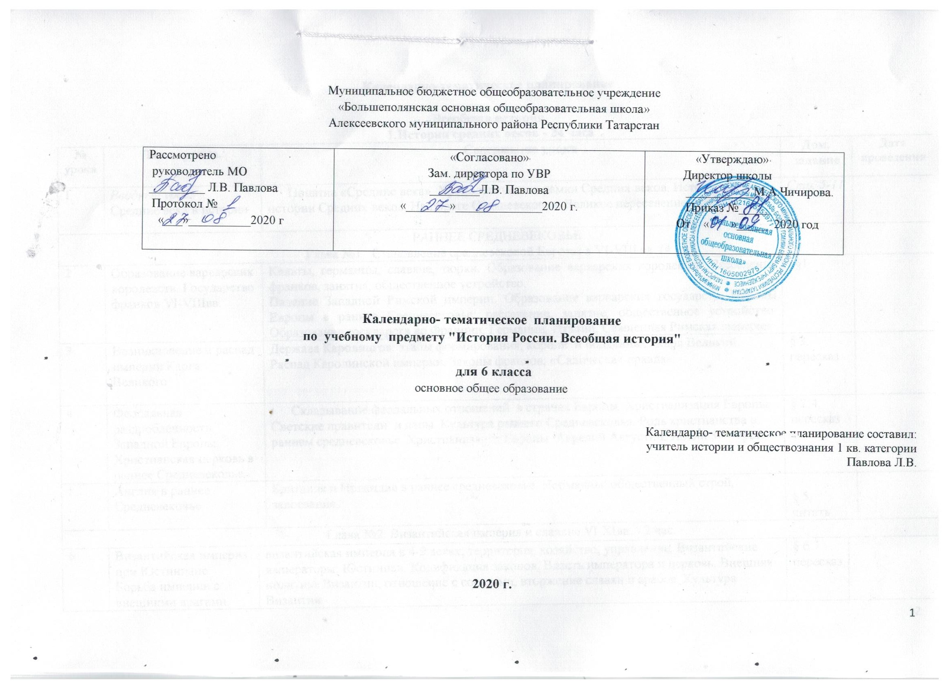
Календарно-тематическое планирование

Всеобщая история
1.История средних веков - 24 часа
№ урока | Тема урока. |  |  |  | Содержание урока |  | Дом. задание |  | Дата  проведения
1 | Вводный урок.  Средние века в истории |  |  |  | Понятие «Средние века». Хронологические рамки Средних веков. Источники по истории Средних веков. На пороге Средневековья. Великое переселение народов. |  | Стр. 5-11
РАННЕЕ СРЕДНЕВЕКОВЬЕ
Глава №1. Становление средневековой Европы в VI-VIII вв. (4 ч.)
2 | Образование варварских королевств. Государство франков VI-VIIIвв. |  |  |  | Кельты, германцы, славяне, тюрки. Образование варварских королевств. Расселение франков, занятия, общественное устройство.  Падение Западной Римской империи. Образование варварских государств. Народы Европы в раннее Средневековье: расселение, занятие, общественное устройство. Образование государств во Франции, Германии, Италии, Священная Римская империя. |  | §1
3 | Возникновение и распад империи Карла Великого |  |  |  | Держава Каролингов: этапы формирования; короли и подданные. Карл Великий. Распад Каролинской империи. Законы франков; «Салическая правда». |  | § 3, пересказ
4 | Феодальная раздробленность Западной Европы. Христианская церковь в раннее Средневековье. |  |  |  | Складывание феодальных отношений в странах Европы. Христианизация Европы. Светские правители и папы. Культура раннего Средневековья. Роль христианства в раннем средневековье. Христианизация Европы. Аврелий Августин. Иоанн Златоуст. |  | § 2,4, пересказ
5 | Англия в раннее Средневековье |  |  |  | Британия и Ирландия в раннее средневековье. Норманны: общественный строй, завоевания. |  | § 5, читать
Глава №2. Византийская империя и славяне VI-XIвв. - 2 час.
6 | Византийская империя при Юстиниане. Борьба империи с внешними врагами. Культура Византии. |  | византийская империя в 4-9 веках; территория, хозяйство, управление. Византийские императоры; Юстиниан. Кодификация законов. Власть императора и церковь. Внешняя политика Византии, отношение с соседями, вторжение славян и арабов. Культура Византии. |  |  |  | § 6,7 пересказ
7 | Образование славянских государств. |  | Ранние славянские государства Просветители славян - Кирилл и Мефодий |  |  |  | §8 читать
Глава №3. «Арабы VI-XIвв», (2 ч.)
8 | Возникновение ислама. Арабский халифат и его распад |  | Арабы VI-XIвв. Расселение, занятие арабских племен. Возникновение и распространение ислама. Мухаммед. Коран. Арабский халифат, его расцвет и распад. Арабские завоевания в Азии, Северной Африке, Европе. |  |  |  | 9
9 | Культура стран халифата |  | Арабская культура. |  |  |  | §10
Зрелое Средневековье
Глава №4. Феодалы и крестьяне (2ч)
10 | Средневековая деревня и её обитатели  В рыцарском замке |  | Средневековое европейское общество. Аграрное производство. Феодальное земледелие. Крестьянство: феодальная зависимость, повинности, условия жизни. Крестьянская община.  Феодальная иерархия. Знать и рыцарство: социальный статус, образ жизни. |  |  |  | §11  § 12
Глава №5. Средневековый город в Западной и Центральной Европе – 1ч
11 | Формирование средневековых городов  Торговля в Средние века. Горожане и их образ жизни |  | Города- центры ремесла, торговли, культуры. Средневековые города республики. Облик средневековых городов.  Городские сословия Цехи и гильдии. Борьба городов с сеньорами.  Жизнь и быт горожан. |  |  |  | § 13,  14,15, пересказ
Глава №6. Католическая церковь. Крестовые походы – 2 ч
12 | Могущество папской власти. Католическая церковь и еретики. |  | Церковь и духовенство. Разделение христианство на католицизм и православие. Отношение светских правителей. Ереси: причины возникновение и распространение. Преследование еретиков. Римско-католическая церковь в средневековье. Фома Аквинский. Монастыри и монахи. |  |  |  | § 16, пересказ
13 | Крестовые походы |  | Крестовые походы: цели, участники, результат. Влияние на жизнь европейского общества. Духовно-рыцарские ордена католицизм, православие и ислам в эпоху крестовых походов. |  |  |  | § 17 таб.
Глава №7.Образование централизованных государств в Западной Европе -5ч
14 | Как происходило объединение Франции |  |  |  |  | Государства Европы в 12-15 вв. усиление королевской власти в странах Западной Европы. Сословно- представительная монархия. Усиление королевской власти в конце 15в. | § 18
15 | Что англичане считают началом своих свобод |  |  |  |  | Образование централизованных государств. В Англии, Франции. Экономическое и социальное развитие европейски стран. | § 19
16 | Столетняя война. Усиление королевской власти в конце 15в. Во Франции и Англии |  |  |  |  | Кризис европейского сословного общества в XIV-XV вв. Столетняя война: причины и итоги. Жанна д 'Арк. Война Алой и Белой розы. Крестьянские и городские восстания. Жакерия. Восстание Уота Тайлера. Кризис католической церкви. Папы и императоры. Гуситское движение в Чехии. Ян Гус. | § 20-21
17 | Реконкиста и образование централизованных государств на Пиренейском полуострове |  |  |  |  | Реконкиста и образование централизованных государств на Пиренейском полуострове | § 22 табл.
18 | Государства, оставшиеся раздробленными: Германия и Италия в XII-XV вв. |  |  |  |  | Германские государств 12-15 вв.  Итальянские республики в 12-15 вв. | § 23 | 2 ч
Глава №8. Славянские государства и Византия в XIV- XVвв. – 2ч
19 | Гуситское движение в Чехии  Завоевание турками-османами Балканского полуострова |  |  |  |  | Гуситское движение в Чехии  Византийская империя. Ослабление империи. Вторжение турок османов на Балканы. Падение Византии. Османская империя: завоевание турок, управление империей, положение покоренных народов. | § 24  § 25
Глава №9. Культура Западной Европы в Средние века - 4 ч
20 | Образование и философия  Средневековая литература |  |  | Культура средневековой Европы. Место религии в жизни человека и общества. Образование: школы и университеты. Сословный характер культуры. Духовный мир средневекового человека. Быт и праздники. Средневековый эпос. Рыцарская литература. Городской и крестьянский фольклор. Романский и готический стили в архитектуре, скульптуре и декоративном искусства.Средневековый эпос. Рыцарская литература. Гуманизм. |  |  | § 26, 27
21 | Культура раннего Возрождения в Италии.  Средневековое искусство  Научные открытия и изобретения |  |  | Раннее Возрождение: художники и их творения. Городской и крестьянский фольклор. Романский и готические стили в художественной культуре.  Представление средневекового человека о мире. Развитие знаний о природе и человеке. Развитие науки и техники. Появление университетов. Схоластика. Начало книгопечатания в Европе. |  |  | § 28-29  § 30
Страны Востока в Средние века
Глава №10. Народы Азии, Америки и Африки, (3ч)
22 | Средневековая Азия:  Китай, Индия, Япония |  |  | Монгольская держава: общественный строй монгольских племён, завоевание Чингисхана и его потомков, управление подчиненными территориями.  Китай: империи, правители и подданные, борьба против завоевателей. Япония с в средние века.  Индия: раздробленность индийских княжеств, вторжение мусульман, Делийский султанат.  Культура народов Востока в средние века. Литература. Архитектура. Традиционные искусства и ремесла. |  |  | § 31
23 | Государства и народы Африки и доколумбовой Америки |  |  | Государства доколумбовой Америки. Общественный строй. Религиозные верования. Культура. |  |  | § 32
24 | Тестирование по курсу средних веков.
2. История России16-17 вв. - 36 час ( включая материала по истории Татарстана с середины 16-по 17 вв. -10 ч.)
История России по 15 в. - 36 час
1 | Введение.  Что изучает история Отечества. | История России- часть всемирной истории. Факторы самобытности Российской истории. История региона – часть истории. Источники по российской истории. |  |  |  |  | Срт3-5
Раздел №1. Древняя и средневековая Русь
«Древнейшие народы на территории России» (6 ч.)
2 | Первобытная эпоха. |  |  |  |  | Появление и расселение человека на территории России. Условия жизни, занятия, социальная организация земледельческих и кочевых племен. Верования Древних людей. | §1, пересказ
3 | На окраинах античного мира. |  |  |  |  | Государства Северного Причерноморья. | §2
4 | Кочевые племена на территории Восточной Европы |  |  |  |  | Великое переселение народа. Государства Поволжья  ( Волжская Булгария), Северного Кавказа. | § 3
5 | Восточные славяне в 6-8 веках. |  |  |  |  | Восточные славяне. Расселение, занятие, верования, общественное устройство. Взаимоотношения с соседними народами и государствами. | § 4
6 | Учимся работать с атласом и контурной картой
Тема «Древняя Русь в 8- первой половине 12 вв. (11 ч.)
7 | Образование Древнерусского  государства. |  |  |  |  | Предпосылки и причины образования государства у восточных славян. Два центра славянской государственности- Новгород и Киев. | § 5-6,
8/  32 | Русские князья времён язычества. |  |  |  |  | Формирование княжеской власти. Первые русские князья и их внутренняя и внешняя политика. Князь и дружина. Полюдье. | § 7 |  | 3 ч
9 | Князь Владимир и крещение Руси. |  |  |  |  | Русь в конце 10-12 вв. Внутренняя и внешняя политика князей. Крещение Руси. Владимир Святославович. Причины и значение принятия христианства на Руси. | § 8
10 | Киевская Русь при Ярославе Мудром |  |  |  |  | Русь в конце 10-12 вв. Внутренняя и внешняя политика князей. Русская Правда.  Ярослав Мудрый,  Владимир Мономах. | § 9
11 | Борьба за киевский престол. |  |  |  |  |  | §10
12 | Древней Русь: общество и государство. |  |  |  |  | Земельные отношения. Свободное и зависимое население. Развитие городов, ремесла и торговли.  Быт жителей. | §11
13 | Развитие городов и быт жителей Руси |  |  |  |  |  | §12
14 | Православная церковь в Киевской Руси. |  |  |  |  | Организация Православной церкви. Митрополит. Монашество. | §13
15 | Литература Древней Руси. |  |  |  |  | Былинный эпос. Распространение славянской письменности, грамотность на Руси. Летописание. Литература ( слово, житие, поучения, хождение). | §14
16 | Искусство Древней Руси |  |  |  |  |  | §15, подготовиться к тестированию
16 |  |  |  |  |  | Памятники древнерусского зодчества. Храмовая живопись (фрески, мозаика). Иконы. Города – центр культурной и религиозной жизни. Быт и нравы населения городов и деревень. Историческое и культурное наследие Древней Руси.
17 | Тестирование по теме Древняя Русь в 9- первой половине 12 вв». |  |  |  |  | знать основные события периода | не задано
Тема « Удельная русьв 30-е гг. 12 - 13 вв.» - 5 час.
18 | Образование самостоятельных русских земель. | Удельный период. Причины и последствия политической раздробленности русских земель. Крупнейшие и самостоятельные центры Руси, особенности и их географическое положение, социально- политического и культурного развития.  Удельный период: экономические и политические причины |  |  |  |  | § 16
19 | Земли южной Руси. |  |  |  |  |  | § 17
20 | Юго-Западная Русь. |  |  |  |  |  | §18
20 | Юго-Западная Русь. |  |  |  |  |  | §19
21 | Новгородское государство. | раздробленности. Формы землевладения. Князья и бояре. Свободное и зависимое население. Рост числа городов. Географическое положение, хозяйство, политический строй крупнейших русских земель (Новгород Великий, Киевское, Владимиро-Суздальское, Галицко-Волынское княжества). Идея единства русских земель в период раздробленности. «Слово о полку Игореве». Культура Руси в домонгольское время Языческая культура восточных славян. Религиозно-культурное влияние Византии. Особенности развития древнерусской культуры. Единство и своеобразие культурных традиций в русских землях и княжествах накануне монгольского завоевания. Фольклор. Происхождение славянской письменности. Берестяные грамоты. Зодчество и живопись. Быт и нравы. |  |  |  |  | §20
22 | Владимиро-Суздальская Русь.
Тема «Русь между Востоком и Западом» - 6 час.
23 | Монгольское нашествие на Русь. | Чингис-хан и объединение монгольских племен. Монгольские завоевания в Азии и на европейских рубежах. Сражение на реке Калка. Походы монголов на Русь. Героическая оборона русских городов. |  |  |  |  | §21
24 | Натиск с Запада. | Экспансия с Запада. Ливонский орден. Александр Невский. Борьба Руси против экспансии с Запада Сражение на Неве и Ледовое побоище. Последствия монгольского нашествия и борьбы с экспансией Запада для дальнейшего развития нашей страны Русь и Запад. Отношения Новгорода с западными соседями. |  |  |  |  | §22
25 | Золотая Орда. Народы и государства. | что представляла из себя Золотая Орда. Народы Поволжья, Сибири и Северного Кавказа. Крым. |  |  |  |  | §23
26 | Русские земли под властью Золотой орды. | Зависимость Руси от Золотой Орды. Борьба населения русских земель против ордынского владычества.  Значение противостояния Руси монгольскому завоеванию. Влияние монгольского нашествия на судьбу Руси. |  |  |  |  | § 24
27 | Княжество Литовское. | Русь и Литва. Русские земли в составе Великого княжества Литовского. |  |  |  |  | § 25,
28 | Тестирование по теме «Русь между Востоком и Западом» | знать основные события периода |  |  |  |  | не задано
Тема «Московская Русь в 14-15 вв.» – час.
29 | Судьбы Северо-Западной и Северо- Восточной земель. | Складывание предпосылок образования Российского государства (вторая половина XIII – середина XV вв.). Роль Москвы с в борьбе с ордынским владычеством. Общее и особенное в образование централизованных государств в России и Западной Европе.. |  |  |  |  | § 26
30 | Дмитрий Донской и борьба русских земель с Ордой. | Московские князья и их политика. Иван Калита. Взаимоотношения Москвы с Ордой. Дмитрий Донской. Куликовская Битва и её значение |  |  |  |  | § 27
31 | Русские земли в конце 14- первой половине 15 вв. | Русь при преемниках Дмитрия Донского. Рост территории Московского княжества. Отношение между Москвой и Литвой. Русь и Золотая Орда. Феодальная война второй половине 15 в., её итоги. |  |  |  |  | §28
32 | Конец эпохи раздробленности. | Причины и основные этапы объединения русских земель. Москва и Тверь: борьба за великое княжение. Возвышение Москвы. |  |  |  |  | §29
33 | Православная церковь в 13-15 вв. | Княжеская власть и церковь; Сергий Радонежский. |  |  |  |  | §30
34 | Русская литература во второй половине 13- 15 вв. | Русская культура в конце 15-16 веке. Начало формирования великорусской культуры. Летописание. Повести, сказания, жития. Произведения Куликовского цикла. Русское зодчество: Московский Кремль, монастырские комплексы-крепости. Расцвет русской иконописи. Ф. Грек, А. Рублев. Быт различных слоев населения. |  |  |  |  | §31
35 | Искусство во второй половине 13-15 вв. |  |  |  |  |  | §32
36 | Итоговая контрольная работа |  |  |  |  |  | не задано
История Татарстана с 4 века до середины 16 века (10 час).
Часть I. История края с древнейших времен до середины XVI в.
1 | Введение. | Счёт лет в истории. Календарь у древних тюрков. Календарь у древних булгар. |  |  |  |  | стр. 3-6
2 | Древние люди на территории Среднего Поволжья. | Первобытное общество на территории Среднего Поволжья Природно-климатические условия региона и их изменение. Древние люди на берегах Волги и Камы: расселение, занятия, образ жизни, верования. Стоянки первобытных людей на территории Среднего Поволжья. Древнейшие орудия труда. Возникновение религии, искусства. Основные археологические культуры и племена: территория, памятники, хозяйство, общественные отношения, этнос. Переход от присваивающего к производящему типу хозяйства. |  |  |  |  | §1,
3 | Древние и ранние тюркские государства в Евразии | Хунну-гунны и Великое переселение народов. Хозяйство, образ жизни хуннов. Хуннская держава - централизованная империя. Аттила. Среднее Поволжье в гуннское время. Тюркский каганат. Вклад тюрков в мировую цивилизацию. Среднее Поволжье в эпоху тюркских каганатов. Именьковская культура. Великая Болгария. Кубрат хан - основатель Болгарского государства. Территория, население, хозяйство. Распад государства и дальнейшие судьбы болгар. Хазарский каганат. Территория, население, государственный строй, экономика. Падение Хазарского каганата. |  |  |  |  | §2, пересказ
4 | Волжская Булгария в 10- начале 13 вв. | Ранние болгары на Волге. Образование Булгарского государства. Территория, государственный строй, население. Хозяйственная жизнь булгар. Страна городов, Биляр. Багдадское посольство и официальное принятие ислама. Внешнеполитические связи. Древнерусское государство, страны Запада. Культура. Ислам и его роль в распространении письменности и грамотности среди населения. Булгарские ученые и поэты. Кул Гали. |  |  |  |  | §3-4
5 | Волжская Булгария и монгольские завоевания. | Монгольское государство. Древние монголы и татары. Первые столкновения булгар с монголами. Поход Бату-хана на Булгарию в 1236 г. и его последствия.УлусДжучи (Золотая Орда): образование и расцвет. Территория и население. Хан Узбек. Государственное управление. Экономика в период расцвета Золотой Орды. Золотоордынские города. Культура Золотой Орды. |  |  |  |  | §5, пересказ
6 | Золотая орда в период расцвета. | Булгарские земли в составе Улуса Джучи. Булгарские земли после монгольского нашествия. Восстановление разрушенного хозяйства. Расцвет экономики и культуры в XTV в. Международная торговля. Культура Золотой Орды и Булгарии. Поволжский тюрки (татарский язык - официально- государственный и литературно-художественный язык). Крупные религиозные деятели, ученые, поэты. Памятники архитектуры. |  |  |  |  | §6
7 | Булгарские земли в составе Золотой Орды. Распад Золотой Орды. | Распад Золотой Орды. Тохтамыш.Идегей. Формирование новых государственных объединений — татарских ханств. |  |  |  |  | §7
8 | Образование Казанского ханства. Казанское ханство – самостоятельное государство | Казанское ханство. Территория и границы государства. Города и селения. Казань - столица государства. Население и его этнический состав. Государственное устройство. искусство. Политическая история Казанского ханства (вторая половина XV - первая половина XVI вв.). Отношения с Русским государством - основа внешней политики казанских ханов. Период могущества Казанского ханства. Протекторат Москвы. Казанское ханство в период правления крымских ханов. |  |  |  |  | §8
9 | Казанское ханство: хозяйство, управление, культура. | Экономика Казанского Культура народов Казанского ханства. Казанское ханство - преемник культурного наследия Волжской Булгарии и Золотой Орды. Грамотность и просвещение. Казанские поэты Мухаммадьяр, Мухаммад-Эмин, Кул Шариф. Устное народное творчество. Архитектура. Декоративно-прикладное и ювелирное |  |  |  |  | §9-10
10 | Итоговый урок по курсу

